**ОП.08 СОЛЬФЕДЖИО 2 курс МО**

**(преподаватель: Гамидова М.Д.)**

**Тема: Интервалы**

1. **Сольфеджирование музыкальных примеров с одновременным тактированием на интервал терция № 184 (сб.Г.Арцышевский)**
2. **Транспонировать данный пример на м2 вниз. Определить тональность и записать в новой тональности.**

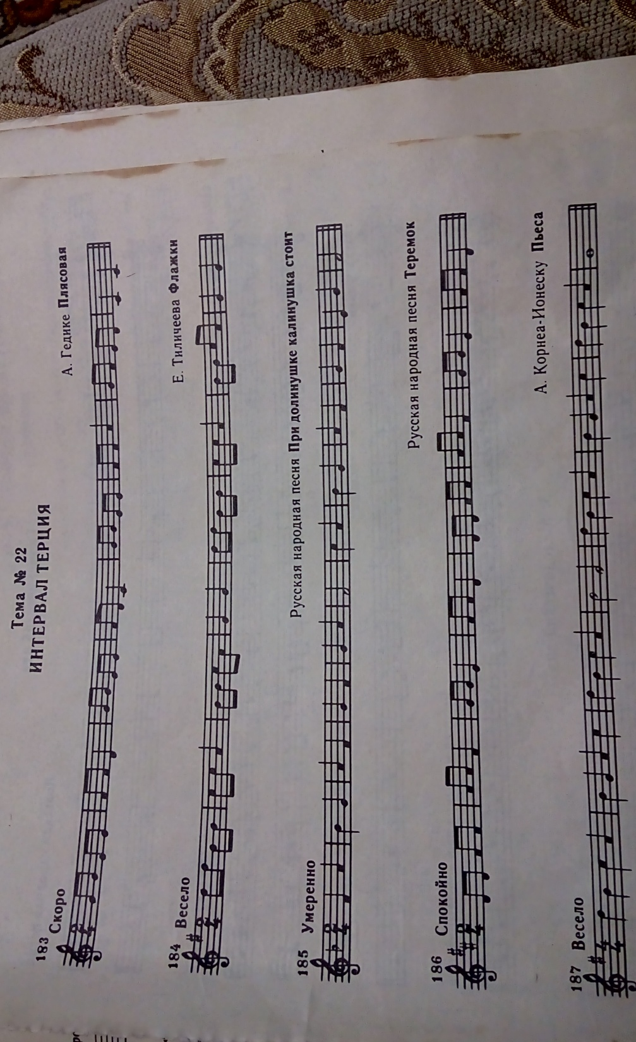

1. **Сольфеджирование музыкальных примеров с одновременным тактированием на интервал терция №185 (сб.Г.Арцышевский)**
2. **Транспонировать данный пример на б2вверх. Определить тональность и записать в новой тональности.**

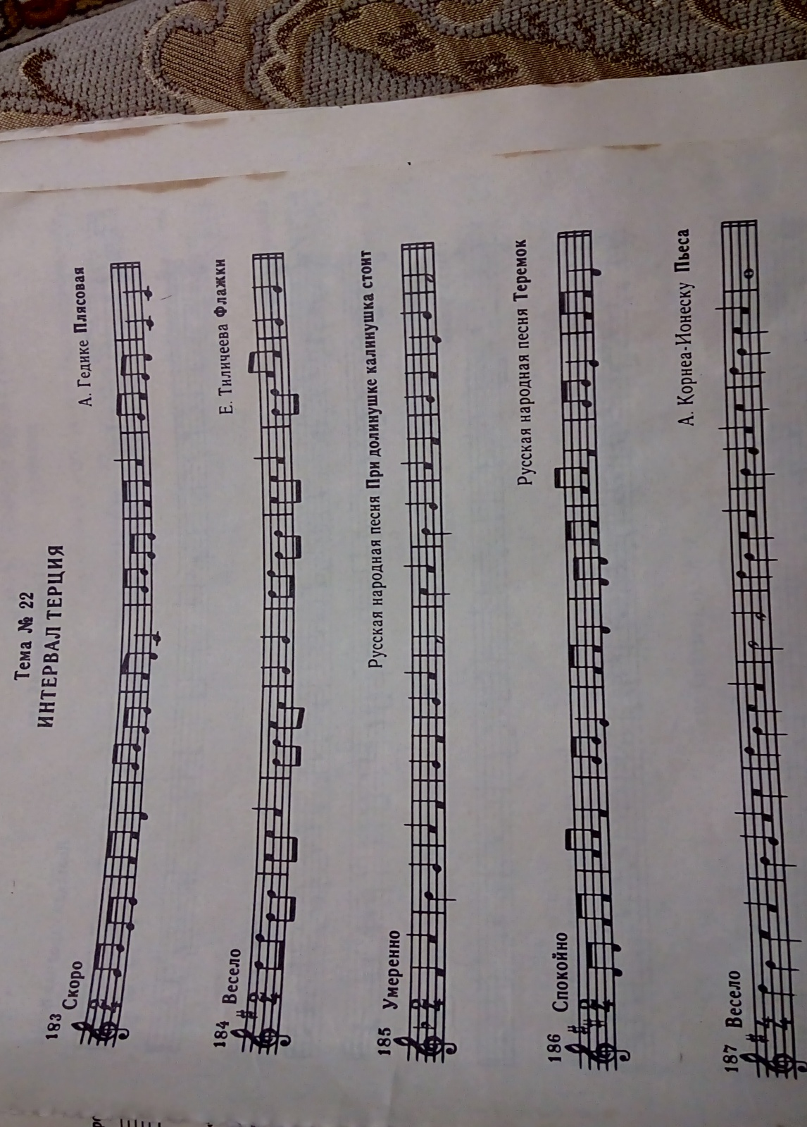

1. **Сольфеджирование музыкальных примеров с одновременным тактированием на интервал кварта №245(сб.Г.Арцышевский)**
2. **Транспонировать данный пример на м2 вверх. Определить тональность и записать в новой тональности.**

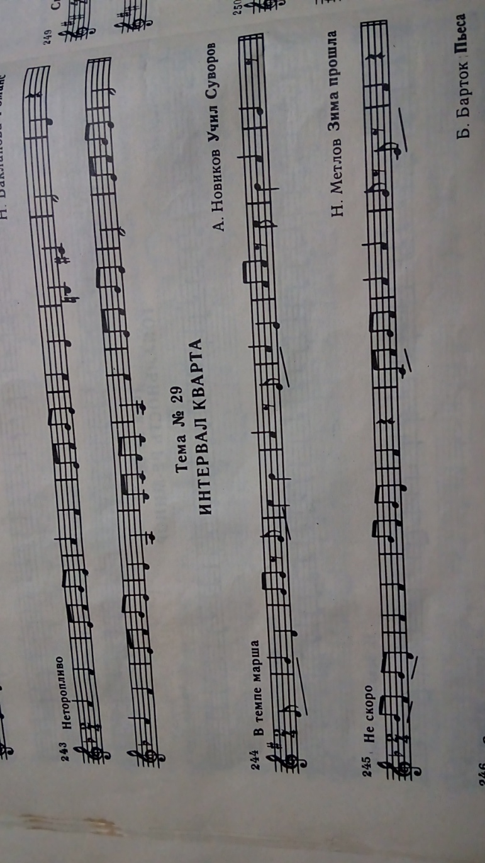

1. **Сольфеджирование музыкальных примеров с одновременным тактированием на интервал квинта №257(сб.Г.Арцышевский)**
2. **Транспонировать данный пример на б2 вниз. Определить тональность и записать в новой тональности.**

